便利地图

开发语言：swift

开发人：张博榕

学号：nb15010

2015年12月31日
前言
在交通发达的现代社会，无论去哪里都可以通过打车软件叫车到达，人们都缺少了对周边环境的认识。这款小app是一款地图搜索的app，可以让我们了解到软院周围的超市、医院、旅馆的情况。

功能
- 地点显示：这里的地点是所有地点，包括街道、超市等。
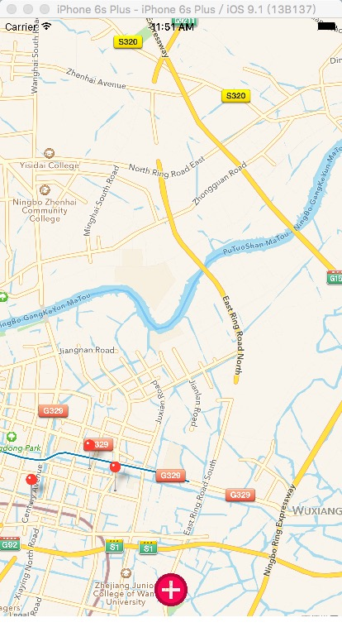

- 地点选择：这是选择界面，选项保存旅馆、医院和超市。
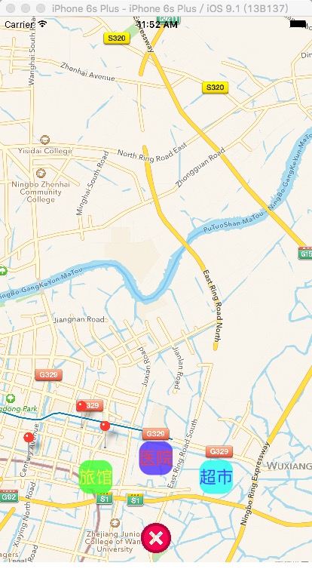

- 地点确认：这里两张图片分别是超市和医院的显示图片。
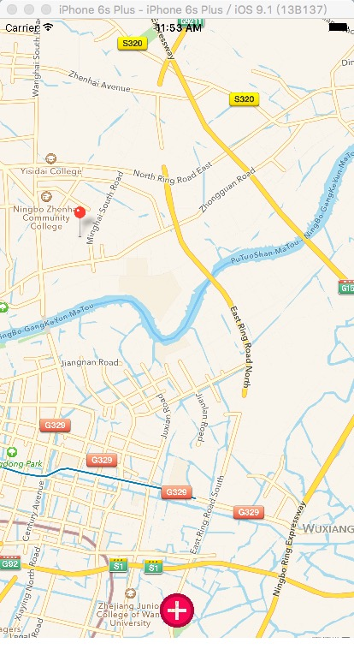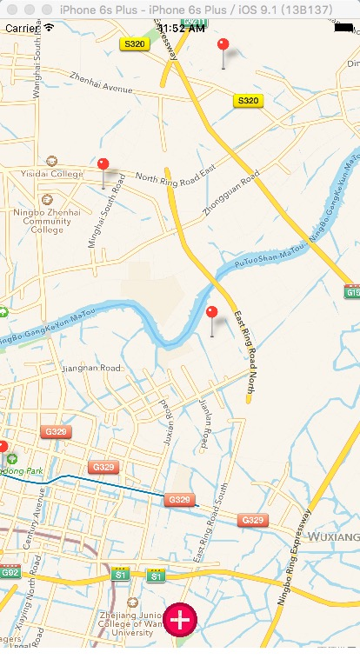

结论
这是一款及其轻量级的app，主要目的是方便软院学生确认周边的环境。

